Beste kadetten, kaderleden, ouders en/of verzorgers,

Hierbij de kleding bestellijst van het Zeekadetkorps Hellevoetsluis geldig voor de maanden Januari, Februari, Maart en April. Door de huidge inflatie zijn de prijzen bij onze kleding leverancier ook omhoog gegaan en kunnen we niet garanderen dat de prijzen het hele jaar zo zullen blijven.

De items A/B/C/D/F/O zijn een verplicht onderdeel van het tenue. De andere items zijn optioneel bestelbaar.

Item E: Op voorraad aan boord beschikbaar.

Item O: Op voorraad aan boord beschikbaar in enkele maten.

Item Q: Standaard gebruiken we oranje blok reddingsvesten. Dit reddingsvest geeft je meer bewegingsruimte dan het standaard oranje vest. Koop je een reddingsvest via ons zal de 2-jaarlijkse keuring door ons geregeld worden via een van onze sponsoren! Prive kopen is ook mogelijk, verplicht 275 Newton drijfvermogen, keuringen reddingsvest zijn dan voor eigen kosten.

Mocht je twijfelen over maten van broeken, vraag dit even na aan boord. We proberen dan broeken te passen van andere kadetten. Hebben we een broek besteld die uiteindelijk toch niet past zullen we deze omruilen.

Mocht je stoppen met Zeekadetten blijven alle gekochte items van jouw!

Hoe te bestellen:

* Vul het bestelformulier in, digitaal of per pen/potlood.
* Print deze uit en lever in aan boord of verstuur naar [eersteofficier@zkkhellevoetsluis.nl](mailto:eersteofficier@zkkhellevoetsluis.nl)
* Via de mail krijg je een bevestiging van het juiste totaalbedrag.
* Maak het totaalbedrag over naar: NL68 RABO 0365 421499 o.v.v Naam + kledingbestelling.
* De kleding wordt besteld, levering duurt gemiddeld +- 6 weken.

Hopende u voldoende te hebben geïnformeerd.

Vriendelijke groet,

Elmar de Groot

[eersteofficier@zeekadetkorpshellevoetsluis.nl](mailto:eersteofficier@zeekadetkorpshellevoetsluis.nl)

**Werkpak**

A.WERKHEMD volwassen

Donkerblauw werkhemd met vaste epauletten, 2 borstzakken, knopenrij.

Maat XS/S/M/L/XL/XXL/XXXL/XXXXL

Prijs: € 25.00

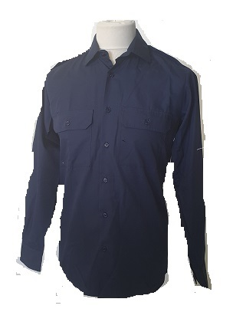

B.WERKHEMD kinderen

Donkerblauw werkhemd met vaste epauletten, 2 borstzakken, knopenrij.

Maat 134-140 / 146-152 / 158-164 / 170-176

Prijs: € 25.00



C. WERKBROEK volwassen

Werkbroek (255 gr/m²) met een YKK-ritsluiting, 2 zijzakken, 2 afsluitbare verstevigde achterzakken, grote beenzak links, kleine beenzak rechts, rolmaat- en duimstokzak rechts.

Maat 40/42/44/46/47/48/49/50/51/52/53/54/55/56/57/58/59/60/62/64/66

Prijs: € 41.75

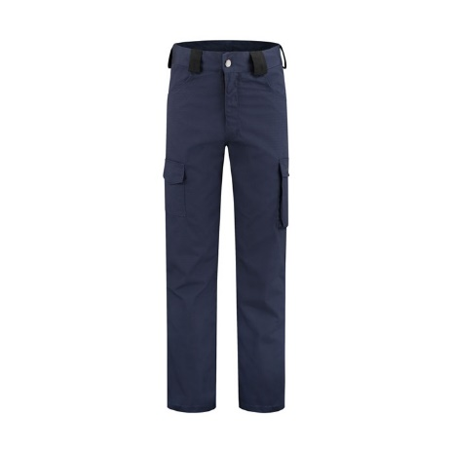

D. WERKBROEK kinderen

Kinderwerkbroek (200 gr/m²) met een YKK-ritsluiting, 2 zijzakken, 2 afsluitbare verstevigde achterzakken, grote beenzak links, kleine beenzak rechts, rolmaat- en duimstokzak rechts

maat 134 – 140 – 146 – 152 – 158

Prijs: € 27,15



E. BASEBALL CAP met logo ZEEKADETKORPS HELLEVOETSLUIS

Sandwich pet in een veelheid aan kleurcombinaties. 6 gestikte oogjes. 6 stiknaden op de klep, Verstevigde voorpanelen. Gewatteerde katoenen zweetband. Clipsluiting in mat zilver met metalen oogjes.

Kleur: Navy/White

Prijs: € 10.00

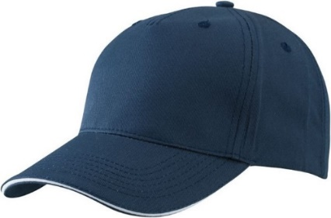

**Voor alle kadetten.**

**F. MUTS KADET 2-overtrekken incl petlint (KM)**

**€ 45.00**

maat bestelnummer maat bestelnummer maat bestelnummer

49 17-048-8428 54 17-048-0895 59 17-048-0900

50 17-048-8429 55 17-048-0896 60 17-048-0901

51 17-048-0893 56 17-048-0897 61 17-048-0902

52 17-048-0894 57 17-048-0898 62 17-107-8892

53 17-048-0969 58 17-048-0899



**Alleen voor officieren en onderofficieren (KM)**

**G. Pet uniform vloot incl. petlint en embleem**

**Officier € 65,50 Onder Officier € 65,50**

maat bestelnummer maat bestelnummer maat bestelnummer

52 17-047-8868 56 17-047-8867 60 17-047-8863

53 17-047-8869 57 17-047-8866 61 17-047-8862

54 17-047-8870 58 17-047-8865 62 17-114-3479

55 17-047-8871 59 17-047-8864



**Optioneel werkpak**

A. FLEECEVEST heren

Fleece vest (280 gr/m²) voor heren. Het vest heeft 2 steekzakken met een ritssluiting

Kleur: marine

Maat: S/M/L/XL/XXL/XXXL/XXXXL

Prijs: € 26.75

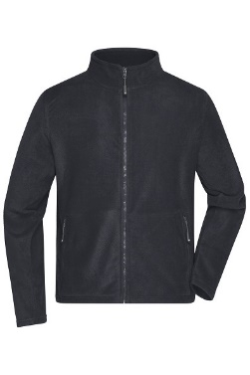

B. FLEECEVEST dames

Dames fleece vest (280 gr/m) Het vest is een getailleerd model en heeft 2 zijzakken met rits

Kleur: marine

Maat: XS/S/M/L/XL/XXL/XXXL

Prijs: € 26.75



C. FLEECEVEST kinderen

Kinder Fleecevest (300 gr/m²) Sweatshirt gemaakt van zware fleece. Onderhoudsvriendelijke anti-pluis fleece. Staande kraag, dubbelgestikt op mouwboorden en schouders. Trekkoord met stoppers op tailleband, elastische mouwbanden. Twee zijzakken met rits.

Kleur: marine

Maat: XS/S/M/L/XL/XXL

Prijs: € 30.25



D. PILOTJACK

Werkjas London (285 g/m2) type Pilotjack 3 in 1. Met uitneembare stepvoering, afritsbare mouwen, verdekte rits door flap met drukknoopsluiting, twee steekzakken met drukknoopsluiting en twee borstzakken en telefoon pocket. De jas heeft een fleece kraag, binnenzak en pennenzak op mouw Een extra reflectiebies voor en achter en een verlengd rugpand verstelbaar met drukknopen.

Kleur: marine

Maat: XS/S/M/L/XL/XXL/XXXL/XXXXL

Prijs: € 88.25

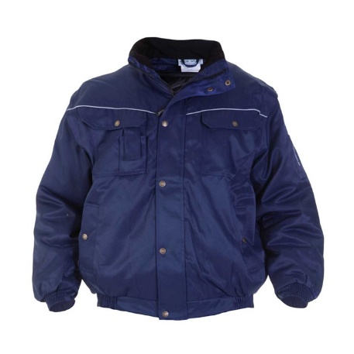

E. OVERALL volwassen

Drukknoopoverall, (260 gr/m²). Verdekte drukknoopsluiting, elastiek in rug/taille, 2 borstzakken met klep, 2 zijzakken, 2 intasten, achterzak en duimstokzak.

Kleur: marine

Maat 44-46-48-50-51-52-53-54-55-56-57-58-59-60-61-62-64-66-68-70

Prijs: € 27,25



F. OVERALL kinderen

Kinderoverall (260 gr/m²) met een verdekte 2-weg ritssluiting en elastiek in de rug/taille. 2 Borstzakken met klep, 2 zijzakken, 2 intasten, achterzak en duimstokzak.

Kleur: marine

Maat 74-86-98-104-116-128-140-152-164-176

Prijs: € 28.00

G. FLEECEMUTS

Fleecemuts met Thinsulate voering

Kleur: marine

Maat : one size

Prijs: € 4.95





H. T-Shirt donker blauw. Op de rug groot het logo van Zeekadetkorps Hellevoetsluis. Op de borst een klein logo. Leverbaar in de maten S/M/L/XL/XXL in voorraad aan boord. Prijs: € 19.50

O. SPORTWITJES (KM)

Marine T-shirt leverbaar in de maten S/M/L/XL/XXL

Prijs: € 8.50

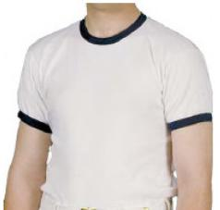

P. COMMANDO TRUI DONKER BLAUW(KM)

Maten S/M/L/XL/XXL

Prijs: € 43,50

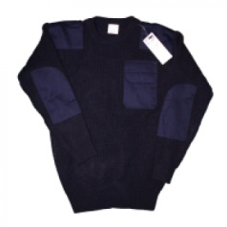

Q.VOL AUTOMATISCH ZWEMVEST

N.B Automatische reddingsvesten moeten aan boord over minimaal 275 Newton beschikken.

**Secumar** prijs: € 115

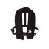

**Bestellijst werkkleding**

|  |  |
| --- | --- |
| **Naam kadet:** |  |
| **Email adres:** |  |

|  |  |  |  |  |
| --- | --- | --- | --- | --- |
| **Werkpak** | **Maat** | **Aantal** | **Prijs** | **Totaal** |
| A.Werkhemd volwassen |  |  | **€ 25,00** |  |
| B. Werkhemd kinderen |  |  | **€ 25,00** |  |
| C.Werkbroek volwassen |  |  | **€ 41.75** |  |
| D. Werkbroek kinderen |  |  | **€ 27,15** |  |
| E. Baseball cap |  |  | **€ 10,00** |  |
| F.Muts kadet incl. petlint |  |  | **€ 45,00** |  |
| G. Pet man Off incl. lint en embleem |  |  | **€ 65.50** |  |
| G. Pet man O.Off incl. lint en embleem |  |  | **€ 65.50** |  |
| **Optioneel werkkleding** |  |  |  |  |
| A. Fleecevest heren |  |  | **€ 26.75** |  |
| B. Fleecevest dames |  |  | **€ 26.75** |  |
| C. Fleecevest kinderen |  |  | **€ 30.25** |  |
| D. Jas pilotjack |  |  | **€ 88.25** |  |
| E. Overall volwassen |  |  | **€ 27,25** |  |
| F. Overall kinderen |  |  | **€ 28.00** |  |
| G. Fleecemuts |  |  | **€ 4.95** |  |
| H. T-shirt Zkk Hellevoetsluis logo |  |  | **€ 19.50** |  |
| O. Sportwitje |  |  | **€ 8,50** |  |
| P. Commando trui |  |  | **€ 43,50** |  |
| Q.Volautomatisch reddingsvest |  |  | **€ 115,00** |  |
| **Totaal + €4,95 verzendkosten:** | **N.V.T** | **1** | **€ 4,95** | **€** |

**De ingevulde bestellijst kan gestuurd worden naar:** [**eersteofficier@zkkhellevoetsluis.nl**](mailto:eersteofficier@zkkhellevoetsluis.nl) **of worden uitgeprint en ingeleverd aan boord.**